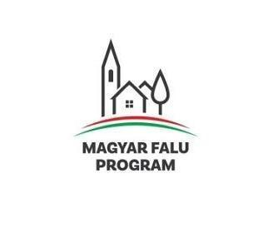

Közterületi játszótér fejlesztése
MFP-OJKJF/2021
Projekt az.: 3270614757

Vértesszőlős Község Önkormányzata 2021. év végén sikerrel pályázott közterületi játszótér fejlesztésére a Magyar Falu Programon belül és nyert 4.999.996 Ft támogatási összeget. A képviselő-testület ezt az összeget kiegészítette további 5.000.000 Ft-tal, így színes, több elemből álló játszótér épülhetett a Hegyalja utca és az Ady Endre utca sarkán. A kivitelezés 2022. tavaszán zajlott, amikor is telepítésre került a kalandvár, egy kétszemélyes rugós mérleghinta, fészekhinta és homokozó is.



